Project1实验报告

姓名 | 甘锦珊
学号 | 24325083
课程 | 数据结构
日期 | 2026 年 11 月 7 日

一、项目概述
祖玛游戏：若干不同颜色的彩球沿固定轨道依次排列，玩家不断发射新球并插入轨道上的彩球序列中；当轨道上出现连续三个或三个以上相同颜色的彩球时，这些彩球被自动消除，消除后原本分开的两段彩球重新连接，若再次形成三连及以上则继续消除，这一现象称为连锁消除。
本项目在简化规则下（轨道上的球静止不动、玩家每次从待发射队列取球插入指定位置）实现祖玛的核心玩法，并用栈、队列和链表三种数据结构分别支撑游戏的不同环节：
- 彩球轨道 → 双向链表；
- 待发射队列 → 循环队列；
- 撤销操作 → 栈。
程序实现了题目要求的全部功能——彩球轨道初始化、彩球发射、指定位置插入、自动消除、连锁消除、撤销操作、游戏胜负判断，并额外设计了两个小道具（炸弹、改色）以增强可玩性、进一步体现数据结构的运用。程序提供交互模式（真人游玩）与批处理模式（自动测试）两种运行方式，前者面向玩家，后者面向测试脚本。

二、设计思路

2.1 总体架构
整体思路是把游戏状态拆成三个独立的数据结构，再用一个 Game 层组合起来：
层 | 组件 | 职责
数据结构层 | Track | 双向链表 + 首尾哨兵，表示轨道
 | BallQueue | 环形缓冲区（循环队列），表示待发射球
 | UndoStack | 栈，保存历史快照，支持撤销
组合层 | Game | 持有三者，实现 fire / bomb / paint / undo 与胜负判定
输入层 | main.cpp | --script 批处理模式；无参数进入交互模式
 | interactive.cpp | 命令行界面：预设关卡、局面显示、提示与播报
设计时定的几条硬约束：
- 不用 std::list / std::queue / std::stack，三个核心结构全部手写，节点与缓冲区手动 new/delete，以体现对底层实现的掌握。
- 调度与显示分离：Game 只产生确定性的结果字符串，交互模式的所有提示语都放在 interactive.cpp。这样 --script 的输出可以被测试脚本逐行精确比对，不会因为界面文案变化而破坏样例。
- 状态改变统一先快照：FIRE / BOMB / PAINT 在真正修改前先把整份状态压入撤销栈；非法操作在校验阶段直接返回失败，既不压栈也不改状态。
- 输入按行解析：一条命令格式错误只影响它自己，不会连带吞掉下一行，避免 std::cin >> 失败后 ignore 到行尾造成后续输出整体错位。

2.2 数据结构选型与理由
轨道 —— 手写双向链表 + 首尾哨兵。 消除算法需要以某颗球为起点向左和向右两个方向同时扫描同色段，删掉一段之后又要把它左右两边的球重新接上。单链表无法向左走（除非再维护前驱，那本质就是双向链表）；而数组在中间删除需要整体搬移，一次消除的代价是 O(n)，连锁消除还会反复发生。双向链表在已经持有节点指针时，删除与两端访问都是 O(1)，天然契合这个场景。头尾各放一个哨兵节点，使链表永远非空，插入/删除不必对空链表、头部、尾部做特判；哨兵的颜色固定为 '\0'（不是合法彩球色），Game 层据此即可判断左右是否还有球，避免把哨兵误当成彩球参与比较。
待发射队列 —— 手写循环队列（环形缓冲区）。 游戏只用到队首出一颗、队尾进一颗两种操作。普通数组队列出队后需要整体前移（O(n)）；循环队列让 front/pop/push 都是 O(1)，并且复用同一块缓冲区，反复发射不会产生新的分配。用额外一个空槽区分空/满（底层分配 cap+1 个槽），不额外占一个标记位。
撤销 —— 栈（快照法）。 每次状态改变前把整份游戏状态压栈，UNDO 时弹出栈顶恢复，栈的后进先出语义天然对应撤销上一步。底层用 std::vector 但只暴露栈接口，不使用 std::stack。
三者分工明确、互不耦合：Track 只管链表、BallQueue 只管队列、UndoStack 只管历史，Game 只负责编排与胜负，任何一层都可以单独编译、单独测试。

2.3 开发过程
本项目采用人机协作方式开发：把任务拆分为 6 个阶段（阶段 0 至阶段 5），每个阶段以一段明确的 Prompt 提供给智能体，智能体实现并汇报后，再进入下一阶段。下面逐阶段概括每段 Prompt 的思路、智能体回应完成的工作，并附上对应截图作为过程证据。

阶段 0 · 总纲
Prompt 思路：先定好交付结构与通用约定，避免后续返工。核心是三件事——(1) 交付目录布局（src/ 分文件、inputs/+outputs/ 样例、test 测试程序、Makefile）；(2) 数据结构选型（轨道=双向链表、发射队列=循环队列、撤销=栈）；(3) --script 批处理模式的确定性 I/O 格式，让测试程序能逐行精确比对。同时约定跨平台细节（EXEEXT、resolve_exe）。
阶段 0 总纲 Prompt
智能体回应的工作：确认已理解交付结构与 I/O 约定，等待确认后开始实现（本阶段不产代码）。
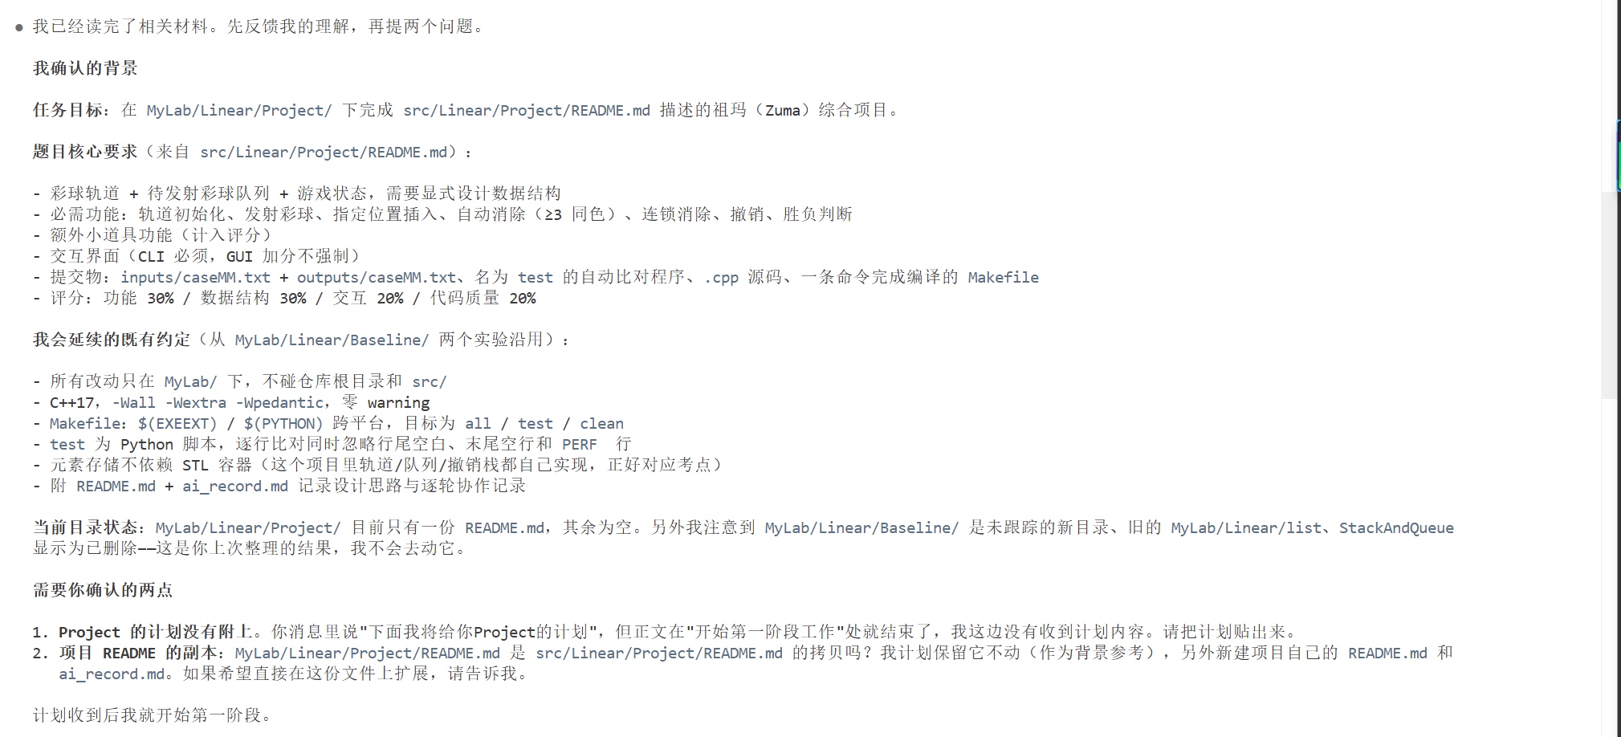
阶段 0 智能体回应

阶段 1 · 三个核心数据结构
Prompt 思路：手写三个数据结构并保证各自可独立编译、可自检——Track（双向链表 + 首尾哨兵，手动 new/delete）、BallQueue（环形缓冲区，用额外一个空槽判空/满）、UndoStack（栈接口封装的 std::vector）。先不做游戏逻辑，只把地基打牢。
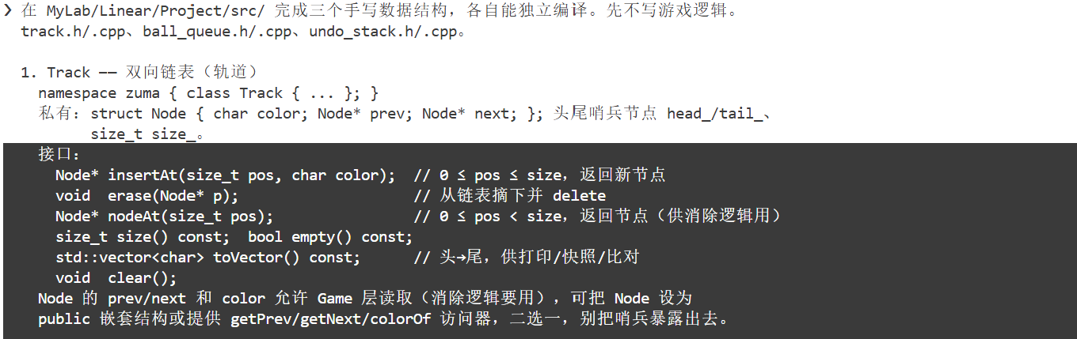
阶段 1 核心数据结构 Prompt
智能体回应的工作：完成 track.h/.cpp、ball_queue.h/.cpp、undo_stack.h/.cpp 三个类；写了临时自检程序（共 2174 项断言）覆盖 pos=0/中间/末尾插入删除、clear 后复用、环形回绕、空队异常、LIFO 顺序等边界，在普通构建与 ASan/UBSan 下全部通过，验证后删除临时自检。确立了哨兵 color='\0'这一 Track 与 Game 之间的约定。期间修复了Track 构造时第二个哨兵分配失败会泄漏第一个的异常安全细节。
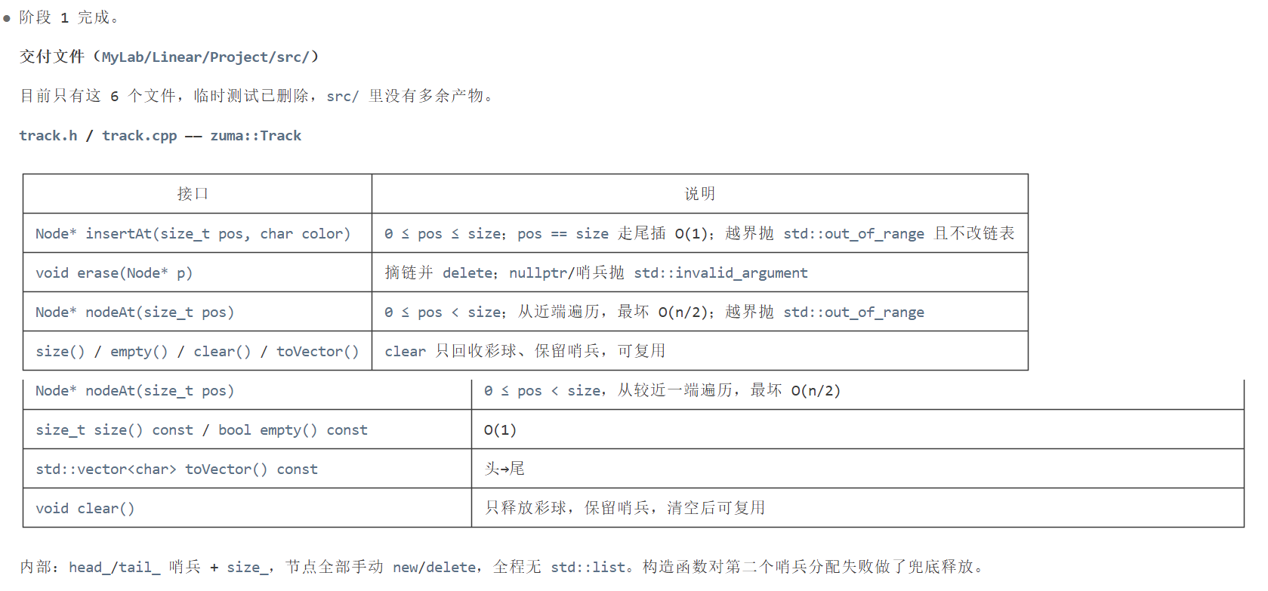
阶段 1 智能体回应（一）
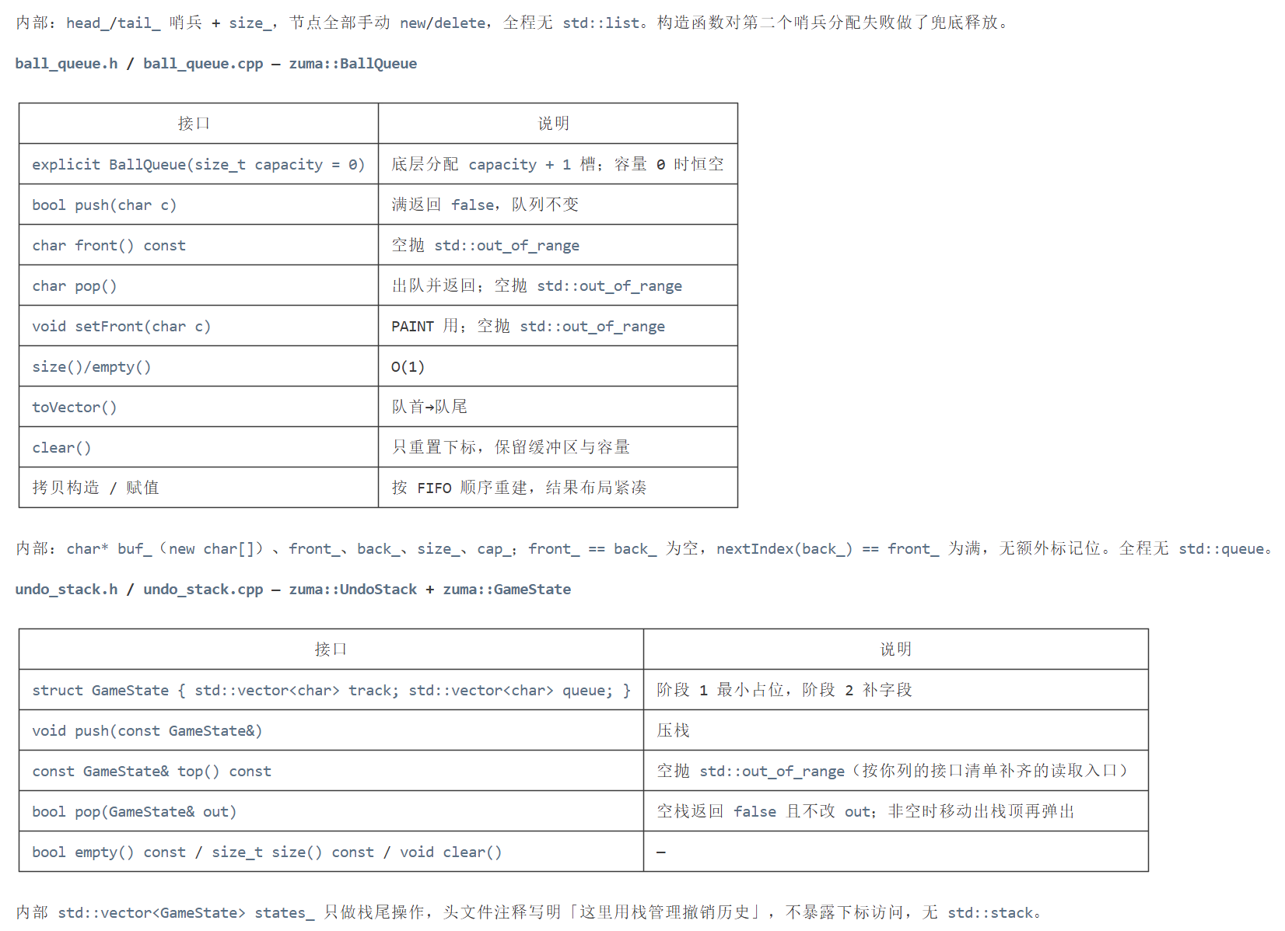
阶段 1 智能体回应（二）

阶段 2 · 游戏核心逻辑与批处理驱动
Prompt 思路：实现 Game 的核心玩法——初始化、发射（队首出队 + 指定位置插入）、自动消除、连锁消除，并让 main.cpp --script 跑通基本样例。重点是 eliminateFrom(Node*) 的找极大同色段 → ≥3 删除 → 左右同色则连锁算法。
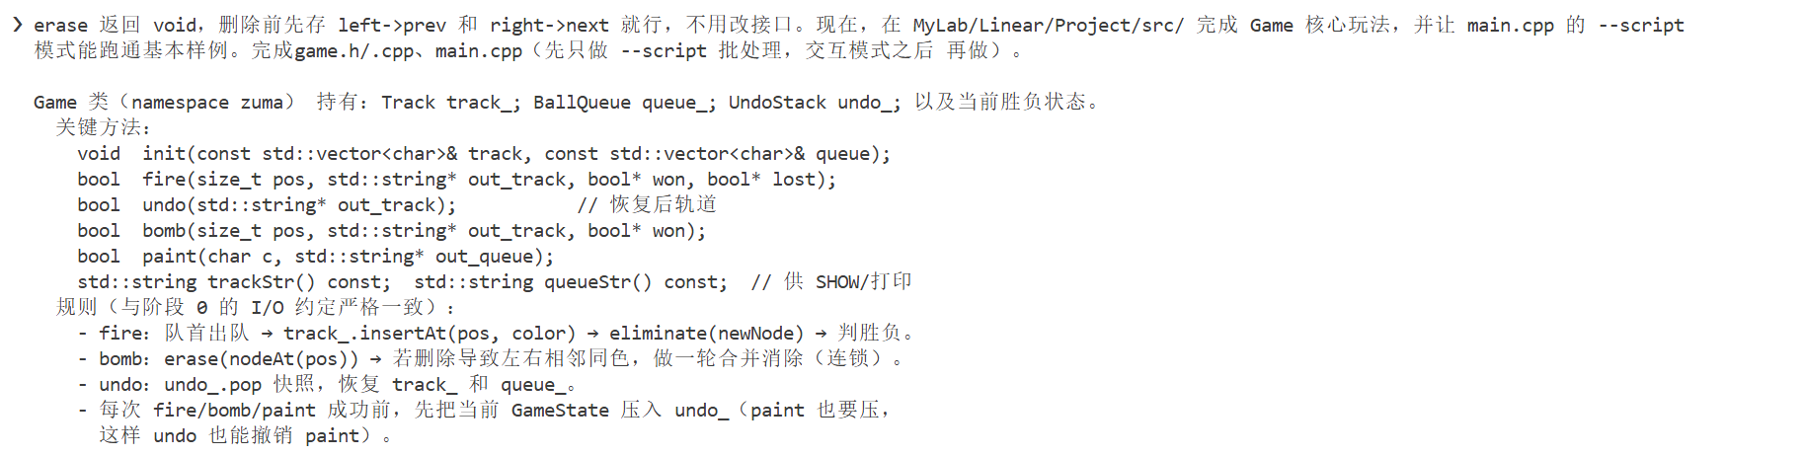
阶段 2 游戏核心逻辑 Prompt
智能体回应的工作：完成 game.h/.cpp、main.cpp 及 case01/case02 样例。eliminateFrom 采用找段 → 删段 → 换探针的循环，删段前先记下 left_ball/right_ball，只有两者都存在且同色才把探针移过去继续连锁。GameState 补齐了 won/lost 标志（否则FIRE 判负后 UNDO会残留胜负状态）。用独立 Python 参考实现做 3000 组随机差分测试，0 处不一致；ASan/UBSan 下复跑同样通过。
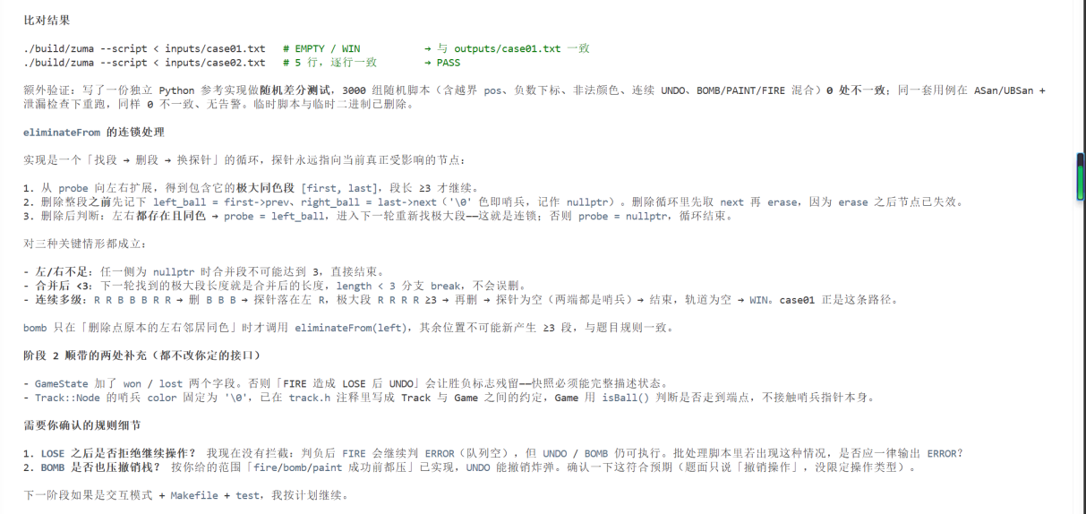
阶段 2 智能体回应

阶段 3 · 撤销 / 胜负 / 小道具
Prompt 思路：补全撤销、胜负判定与小道具，并补样例。要求 UNDO 能回退 fire/bomb/paint 三种操作、空栈报错；胜负统一在 fire/bomb 后判定；道具 BOMB（炸一颗球）与 PAINT（改队首颜色）都可撤销。
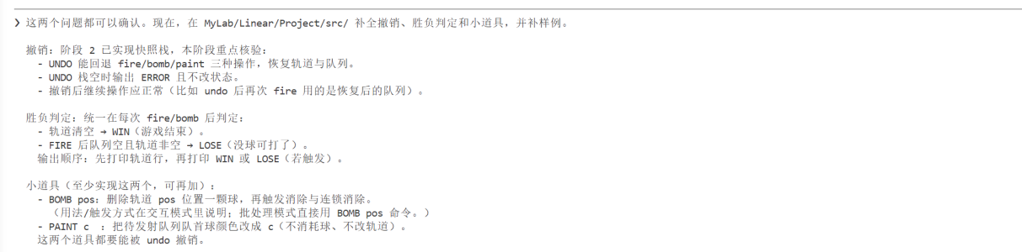
阶段 3 撤销与道具 Prompt
智能体回应的工作：补齐 case03–05，5 个样例全部逐行一致。修复了 bomb 无条件清除失败标志的问题（改为只在真正清空轨道时才清）。将 main.cpp 输入解析改为整份输入按行切分、每条命令独立解析，拒绝 -1、1x、空串等非法计数，兼容 CRLF，解决了原先 std::cin >> 失败后会把下一行命令一起吞掉的错位问题。再做 4000 组随机差分（含非法参数、连续 UNDO），0 处不一致。
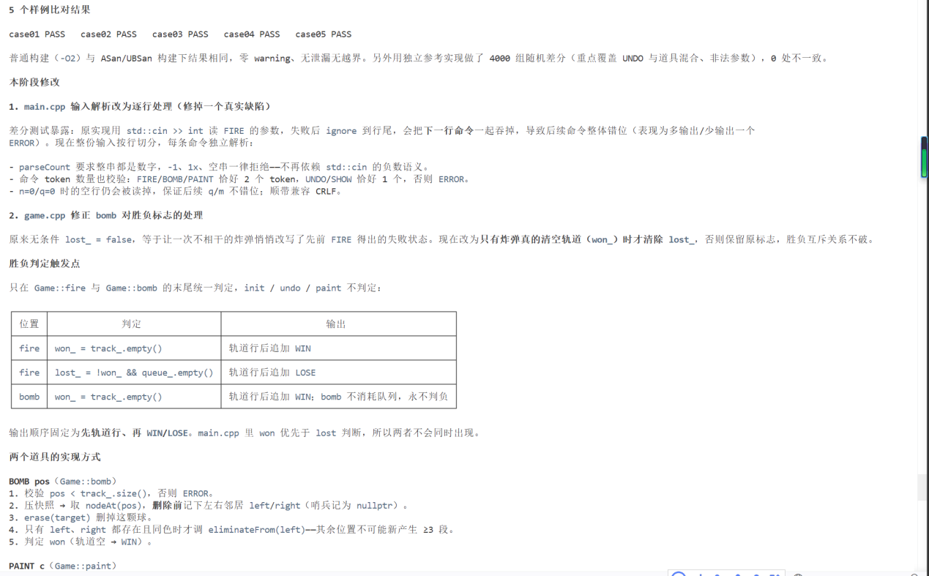
阶段 3 智能体回应（一）
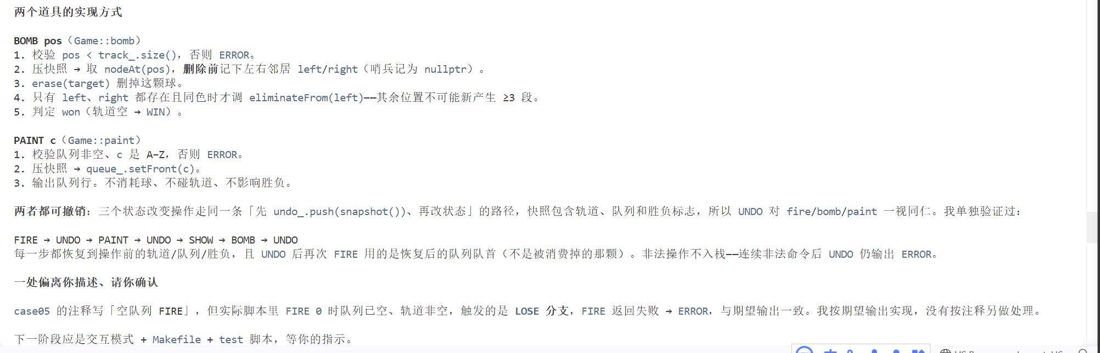
阶段 3 智能体回应（二）

阶段 4 · 用户交互
Prompt 思路：补上无参数运行进入的交互模式——开局选预设关卡或自定义、每轮显示带编号轨道与队首/队列/已发射数、命令菜单、消除播报消除了 N 个 X 球、WIN/LOSE 后询问重开。
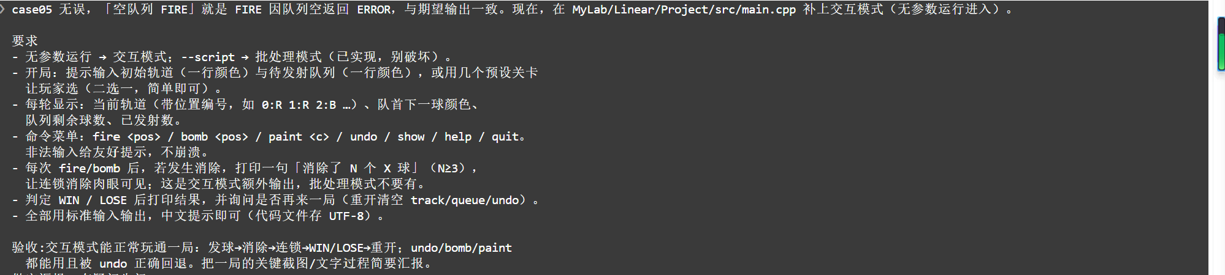
阶段 4 用户交互 Prompt
智能体回应的工作：新增 interactive.h/.cpp（main.cpp 只负责分发交互/批处理）。Game 增加 Elimination/lastEliminations()/shots()/undoSize()/colorAt()/frontColor() 等接口，GameState 带上 shots；Track 补 const 版 nodeAt()。内置 3 个预设关卡，队列为空时给出只能用 bomb 清球提示。实测一局 fire 4 → 消除 3 个 B + 4 个 R → WIN → 重开，自定义局验证 bomb 合并消除、undo 完整恢复、paint、LOSE；10 类非法输入均给针对性提示、无崩溃。

阶段 5 · 收尾（构建 / 测试）
Prompt 思路：收成可一键编译、一键测试、可交付的状态——Makefile（EXEEXT 记账避免 Windows 重编）、test 测试脚本（resolve_exe 补 .exe、逐行比对）、补齐边界样例、README 写足报告。
阶段 5 收尾 Prompt
智能体回应的工作：新增 Makefile、test、.gitignore，补齐 case06–10（单轮消除、非法参数与越界、空轨道空队列、道具组合 + PAINT 撤销、最小 FIRE→WIN）。10 个样例在普通构建与 ASan/UBSan 下全部 PASS、零警告。修复了目标名不带 $(EXEEXT) 导致 Windows 每次重编test 文件句柄未关闭等问题。
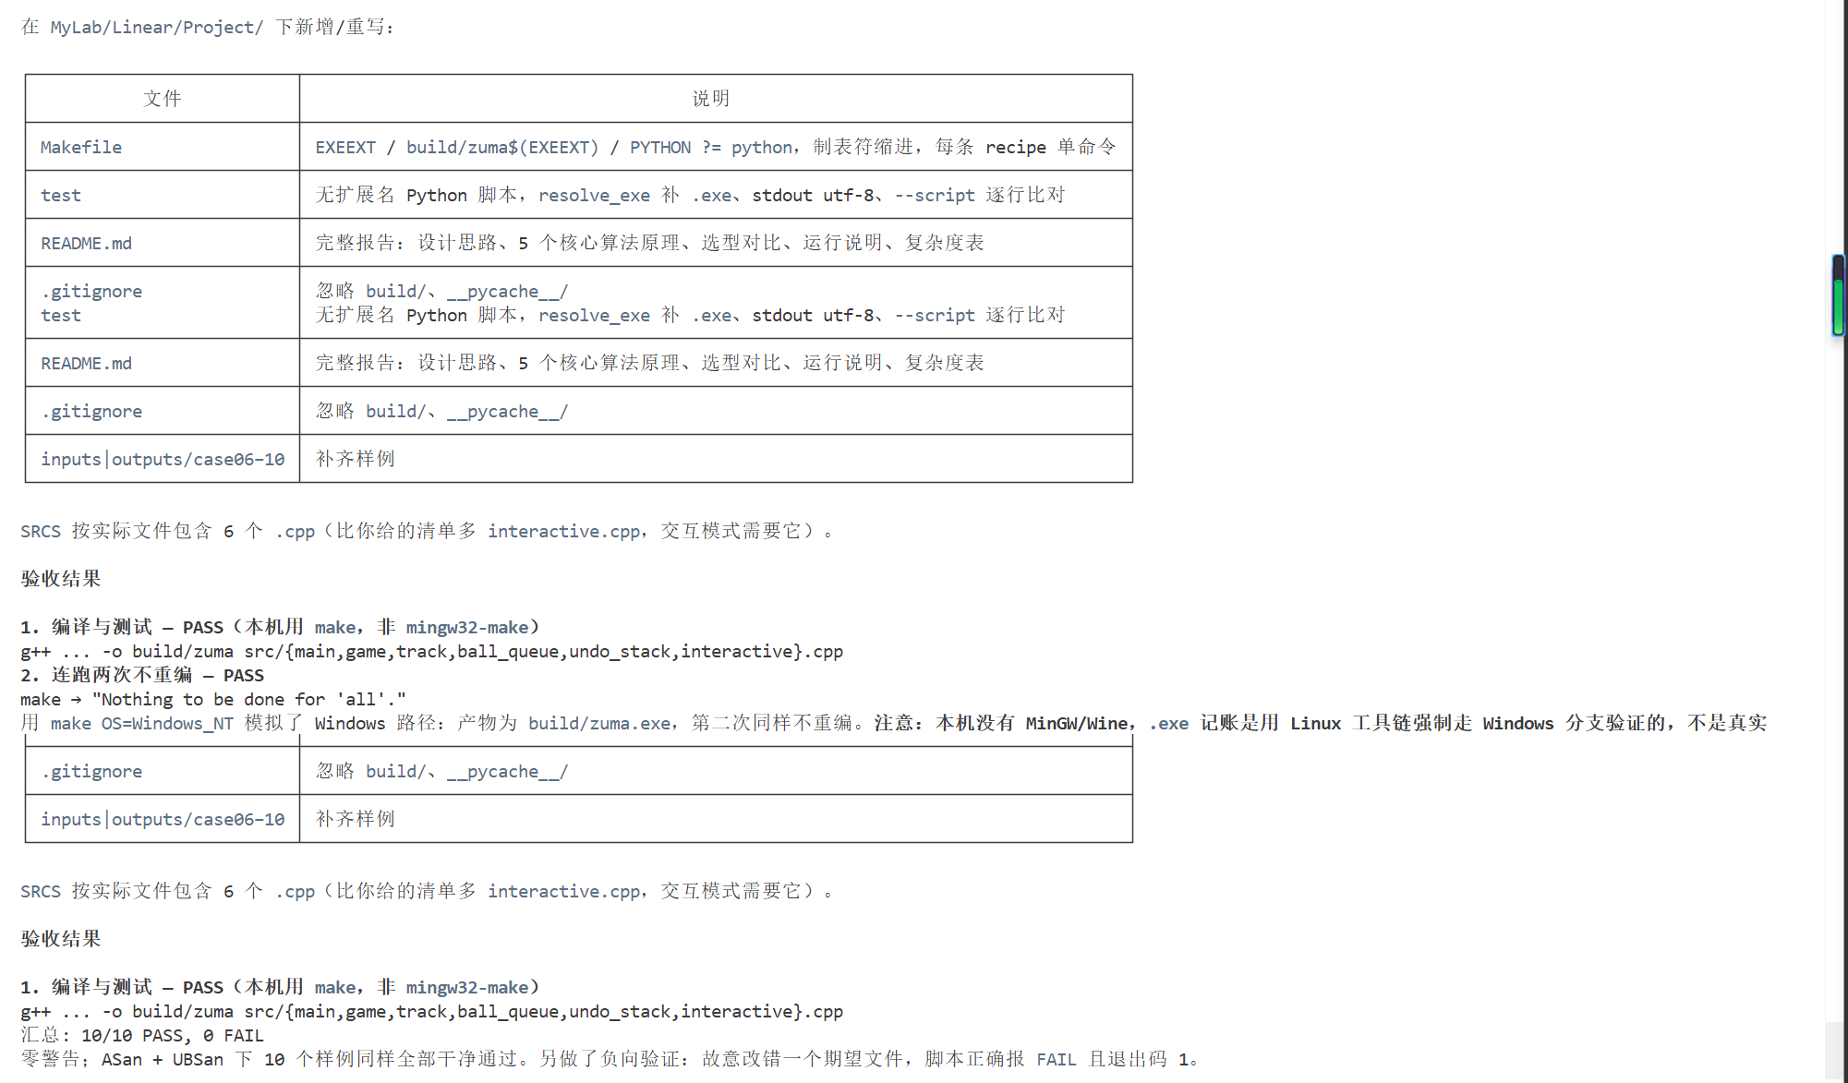
阶段 5 智能体回应

三、核心功能函数代码原理解释

3.1 轨道 Track：双向链表 + 首尾哨兵
节点结构为 struct Node { char color; Node* prev; Node* next; }，首尾各放一个颜色为 '\0' 的哨兵节点，链表永远非空。核心操作：
insertAt(pos, color)：校验 0 ≤ pos ≤ size 后，找到插入位置之后的节点 next（pos == size 时直接取尾哨兵，追加无需遍历），取 prev = next->prev，新建节点接进 prev 与 next 之间。定位是 O(min(pos, n-pos))（nodeAt 从较近一端走），链接本身 O(1)，尾部追加纯 O(1)。
erase(p)：校验 p 非空且非哨兵后，只做 p->prev->next = p->next; p->next->prev = p->prev; delete p; --size;，给定指针时严格 O(1)。调用方若之后还要访问 p 的邻居，必须在 erase 之前先把它们存下来。
拷贝语义：快照、赋值都走深拷贝（逐个节点复制），赋值用 copy-and-swap 保证异常安全。

3.2 自动消除与连锁消除 Game::eliminateFrom(Node* p)
这是整个项目的核心算法。入口是插入/删除后最可能受影响的节点 p，循环执行三步：
while (p 是真实彩球) {
1) 以 p 为中心，向左扩张到 first、向右扩张到 last，
得到包含 p 的极大同色段 [first, last]，长度为 length；
2) 若 length < 3 —— 不会消除，直接结束；
3) 否则：
a. 先记下删除后将成为左右邻居的 left_ball / right_ball（哨兵记为 nullptr）；
b. 从 first 删到 last（逐节点 erase）；
c. 若 left_ball 与 right_ball 都存在且同色，令 p = left_ball 继续下一轮（连锁）；
否则结束。
}
为什么第 3c 步只判断左右两个邻居。 归纳来看，每次操作前轨道都是稳定的（不存在 ≥ 3 的同色段）。删掉一段后，唯一可能新形成的同色段必然跨越被删区间的两侧，一定由 left_ball 与 right_ball 构成；它们不同色时，不可能在别处凭空冒出新的三连。bomb 也复用这条性质。
复杂度：设轨道长度为 n，一次 eliminateFrom 最多把每颗球删除一次，找段与删除都是线性的，因此单次 FIRE/BOMB 触发的全部连锁消除总计 O(n)，额外空间 O(1)。
易错点：删除循环里不能先 erase(q) 再比较 q == last，因为 q 已失效；必须先保存 next、先判断是否到段尾，再删除。

3.3 待发射队列 BallQueue：环形缓冲区
底层分配 cap_ + 1 个槽，多留一格区分空/满：
front_ == back_ → 空
nextIndex(back_) == front_ → 满
nextIndex(i) = (i + 1 == cap_ + 1) ? 0 : i + 1
- push：先算 next = nextIndex(back_)，若 next == front_ 返回失败（队列不变），否则写入并回绕 back_；
- pop：空队抛 out_of_range，否则取 buf_[front_] 并让 front_ 回绕；
- setFront：PAINT 使用，改队首颜色但不移动指针。
所有操作 O(1)，toVector() 按队首→队尾绕一圈为 O(队列长度)。

3.4 撤销栈 UndoStack（快照法）
每次 FIRE / BOMB / PAINT 真正改状态之前，把这一刻的完整状态打成 GameState 压栈：
struct GameState {
std::vector<char> track; // 轨道头 → 尾
std::vector<char> queue; // 队列队首 → 队尾
bool won, lost; // 该时刻的胜负标志
std::size_t shots; // 该时刻的累计发射数
};
UNDO 时弹出栈顶、用它覆盖当前状态，LIFO 语义天然对应撤销上一步。
为什么把胜负标志也放进快照：如果只恢复轨道和队列，FIRE 判负后 UNDO会留下残留的 lost_ 标志，游戏会被错误判定为已结束。把 won/lost/shots 一起快照，撤销后的显示与计数才完全一致。
取舍：快照法实现简单、正确性显然，缺点是每步复制整份状态（时间与空间 O(n+q)）。对本项目（轨道规模小、步数有限）完全可接受；若轨道很大，可换成操作日志 + 逆操作或持久化结构，代价是每种操作都要单独实现并验证逆操作。

3.5 小道具
- BOMB pos（炸弹）：删除轨道指定下标的一颗球，再处理由此产生的消除与连锁。炸弹不消耗待发射队列，因此不判定失败；只在真正清空轨道时宣告胜利，并清除先前残留的失败标志。同样压栈，可撤销。
- PAINT c（改色）：把队首球改成 c（A–Z），不消耗球，可反复调整首发颜色以凑出三连。空队列或非法颜色返回失败。同样可撤销。
这两个道具各有针对性：BOMB 用于打破僵局（挖掉中间一颗让左右同色合拢），PAINT 用于没有合适首发球时自救，都直接复用已有链表与队列接口。

3.6 胜负判定
- FIRE 成功后：轨道为空 → 胜利；否则若队列为空 → 失败；
- BOMB 成功后：轨道为空 → 胜利（并清除失败标志）；
- UNDO：恢复快照中的 won/lost/shots；
- PAINT 不影响胜负。

四、用户交互设计
程序支持两种运行模式：
交互模式（无参数运行）：开局可选预设关卡（3 个）或自定义轨道/队列；每轮显示带下标编号的轨道、队首球、队列剩余、已发射数与可撤销步数；支持 fire / bomb / paint / undo / show / help / quit 命令，非法输入给出针对性提示；发生连锁消除时逐条播报消除了 N 个 X 球；判定 WIN / LOSE 后询问是否再来一局。
批处理模式（--script）：从 stdin 读固定格式脚本，输出确定结果，供测试程序自动比对，不输出任何提示语。两种模式由 main.cpp 用命令行参数分发，互不影响。

五、运行说明

5.1 编译
在 MyLab/Linear/Project/ 目录下：
make # Linux / macOS
mingw32-make # Windows（MinGW）
产物为 build/zuma（Windows 下自动为 build/zuma.exe）。编译参数 -std=c++17 -Wall -Wextra -Wpedantic -O2 -g，零警告。
Windows 下额外加 -static（Makefile 的 Windows 分支自动处理）。MinGW 默认动态链接 libstdc++-6.dll / libgcc_s_seh-1.dll / libwinpthread-1.dll，这些 DLL 不随 exe 出现在 build/ 中，Windows 会按「exe 目录 → 系统目录 → PATH」查找。若 PATH 上存在另一套 MinGW（典型如 conda 的 Library\mingw-w64\bin），会加载到 ABI 不兼容的同名 DLL：程序能启动，却在第一次 std::cin / std::string 操作时访问冲突退出，退出码 3221225477（0xC0000005），表现为所有样例一起 FAIL。静态链接后 exe 仅依赖系统自带的 KERNEL32.dll 与 msvcrt.dll，与 PATH 无关，代价是体积由约 1.2 MB 增至约 3.5 MB。可用 objdump -p build\zuma.exe | findstr "DLL Name" 复核依赖。

5.2 测试
make test # 或 mingw32-make test
test 自动遍历 inputs/case*.txt，用 build/zuma --script 逐个运行，与 outputs/ 同名文件逐行比对，打印 PASS/FAIL 汇总，全部通过退出码 0。

5.3 玩游戏
./build/zuma # Windows: build\zuma.exe

5.4 批处理模式（测试用）
./build/zuma --script < inputs/case01.txt

六、测试与正确性验证

6.1 样例逐行比对
本地 MinGW 实测 mingw32-make test：10/10 PASS。
样例 | 覆盖内容
case01 | 插入 → 自动消除 → 连锁消除 → WIN
case02 | 插入无消除、UNDO、SHOW
case03 | BOMB 让左右合拢消除 → WIN
case04 | PAINT 改色 → FIRE → LOSE
case05 | 越界 FIRE 的 ERROR、合法 FIRE/LOSE、连续 UNDO 直到空栈 ERROR
case06 | 插入形成三连 → 单轮消除（无连锁）
case07 | 多种非法参数（小写颜色、越界下标、空栈 UNDO）、越界 BOMB/FIRE
case08 | 空轨道 + 空队列：空结构访问全部 ERROR
case09 | 道具组合、PAINT 后 UNDO、LOSE
case10 | 最小局：一发 FIRE 清空轨道 → WIN

6.2 随机差分测试
开发过程中用独立 Python 参考实现与 C++ 实现做随机差分：阶段 2 跑了 3000 组、阶段 3 跑了 4000 组（含非法参数、连续 UNDO、道具组合等），两组均 0 处不一致。

6.3 内存安全与单元自检
- 阶段 1 的临时自检含 2174 项断言，覆盖插入/删除边界、环形回绕、空结构异常、LIFO 顺序等；
- 各阶段在 AddressSanitizer / UndefinedBehaviorSanitizer 下复跑均通过，无内存泄漏、无越界/未定义行为；
- 10 个样例在普通构建与 sanitizer 构建下均保持 PASS。

七、复杂度小结
操作 | 时间 | 空间
Track::insertAt 定位下标 | O(min(pos, n-pos)) | O(1)
Track::insertAt 链接（含尾部追加） | O(1) | O(1)
Track::erase(节点指针) | O(1) | O(1)
Track::toVector | O(n) | O(n)
BallQueue::push / pop / front / setFront | O(1) | O(1)
一次 FIRE / BOMB（含全部连锁消除） | O(n) | O(1) 额外
一次 PAINT | O(1) | O(1)
压入快照 | O(n + q) | O(n + q)
一次 UNDO | O(n + q) | 释放一份快照
其中 n 为轨道球数，q 为待发射球数。

八、文件结构
Project/
├── Makefile 一键编译 / 测试
├── test 样例自动比对脚本（Python）
├── README.md 程序说明
├── 实验报告.md 本报告
├── Prompt截图/ 各阶段 Prompt / 智能体回应截图（人机协作过程证据）
├── src/
│ ├── track.h/.cpp 双向链表轨道
│ ├── ball_queue.h/.cpp 循环队列
│ ├── undo_stack.h/.cpp 撤销栈
│ ├── game.h/.cpp 游戏逻辑
│ ├── interactive.h/.cpp 交互界面
│ └── main.cpp 入口 + 批处理解析
├── inputs/ 测试输入 case01–case10
└── outputs/ 对应标准输出

